2021市地校合作项目成果报送操作手册

- 第一步：登录地校汇后台
链接：https://dxhz.huzhou.gov.cn/dxhz/f/
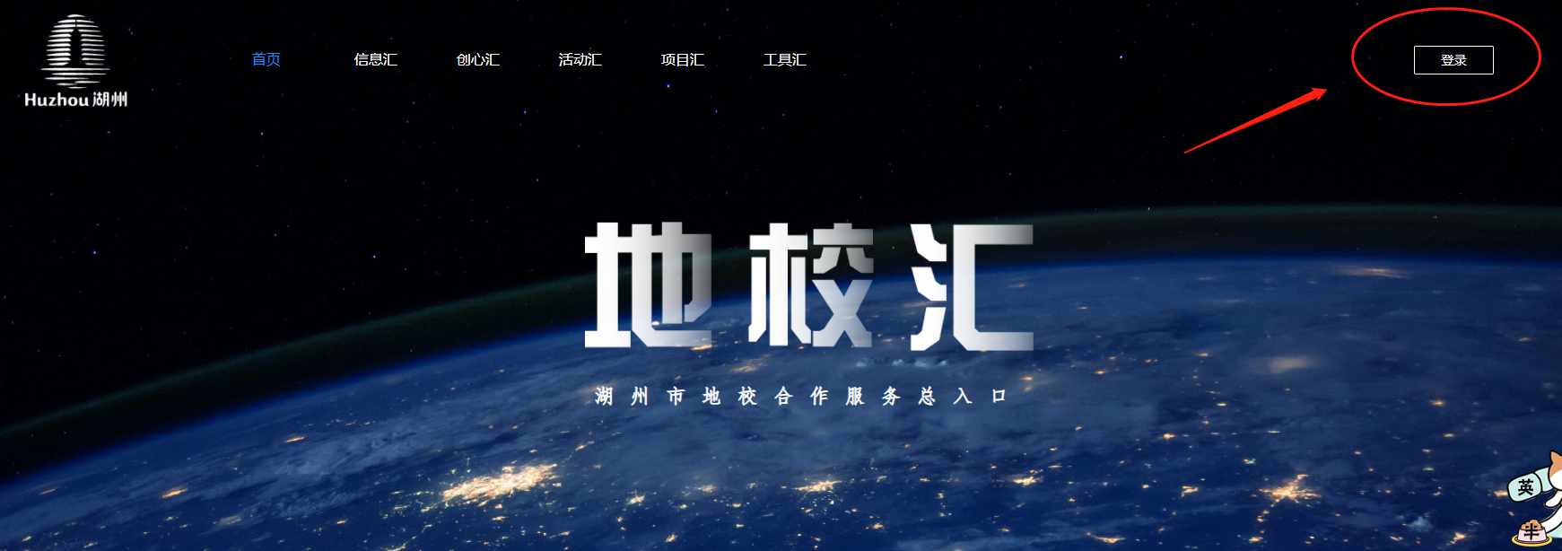

- 第二步：
点击项目汇-成果报送，找到自己负责的项目，点击报送按钮。
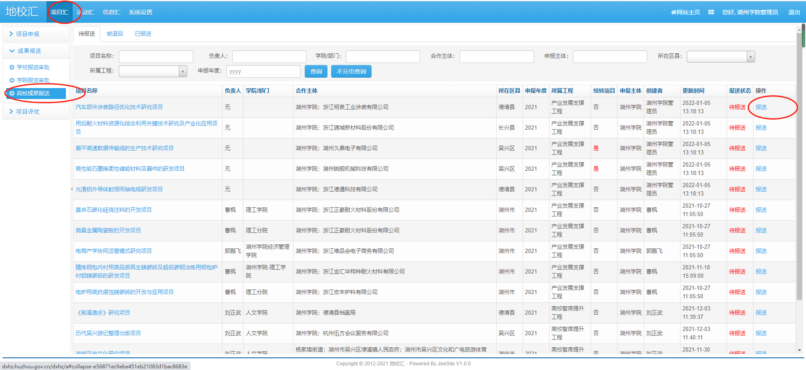

- 第三步：
根据报送按钮点击之后的弹窗，按照要求完成成果报送内容填写。
